29 et 30 septembre 2018
26e dimanche ordinaire – B
Dimanche de rentrée paroissiale
Église Saint-Léon

Entrée : Venez, chantons notre Dieu (Emmanuel 09-53)
R. Venez chantons notre Dieu,
Lui le Roi des cieux,
Il est venu pour sauver l'humanité
Et nous donner la vie.
Exulte pour ton Roi, Jérusalem, danse de joie.
1. Il est venu pour nous sauver du péché,  Exulte, Jérusalem, danse de joie.  Oui par sa mort tous nous sommes libérés,  Exulte, Jérusalem, danse de joie. R/ | 4. S'il est venu ce n'est pas pour nous juger,  Exulte, Jérusalem, danse de joie.  Mais seulement pour que nous soyons sauvés,  Exulte, Jérusalem, danse de joie. R/
3. Le Roi de gloire nous a donné le salut,  Exulte, Jérusalem, danse de joie.  Sa majesté, nous pouvons la contempler,  Exulte, Jérusalem, danse de joie. R/ | 5. Si nous croyons par lui nous sommes guéris,  Exulte, Jérusalem, danse de joie.  Oui, nous croyons que c'est lui le Pain de vie,  Exulte, Jérusalem, danse de joie. R/

ou : Peuple de lumière
R/ Peuple de lumière, baptisé pour témoigner,
Peuple d'Évangile appelé pour annoncer les merveilles de Dieu
pour tous les vivants
1 - Vous êtes l'Évangile pour vos frères :  Si vous gardez ma Parole  pour avancer dans la vérité,  Bonne Nouvelle pour la terre ! R/ | 3 - Vous êtes l'Évangile pour vos frères :  Si vous marchez à ma suite  pour inventer le don et la joie.  Bonne Nouvelle pour la terre ! R/
2 - Vous êtes l'Évangile pour vos frères :  Si vous suivez mon exemple  pour demeurer dans la charité.  Bonne Nouvelle pour la terre ! R/ | 6 - Vous êtes l'Évangile pour vos frères :  Si vous chantez ma promesse  de m'établir au milieu de vous  Bonne Nouvelle pour la terre !
Première lecture : Livre des Nombres (Nb 11, 25-29)
Moïse dit à Josué, son assistant : « Serais-tu jaloux pour moi ? Ah ! Si le Seigneur pouvait faire de tout son peuple un peuple de prophètes ! Si le Seigneur pouvait mettre son esprit sur eux ! »

Psaume 18
Ant. : | 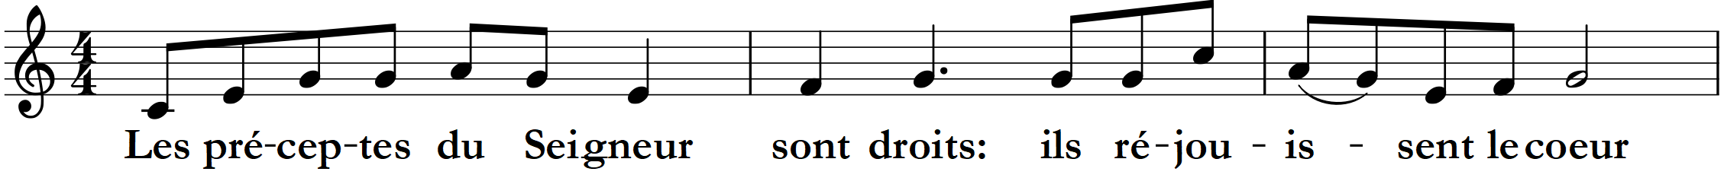
Versets alternés : |  | 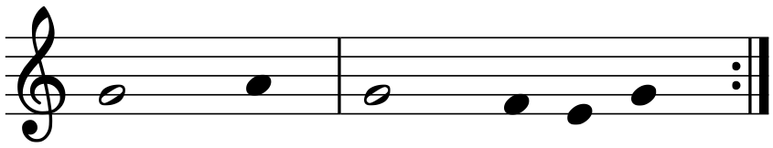
La loi du Seigneur est parfaite,
qui redonne vie ;
la charte du Seigneur est sûre,
qui rend sages les simples.
La crainte qu’il inspire est pure,
elle est là pour toujours ;
les décisions du Seigneur sont justes
et vraiment équitables.
Ant./ Les préceptes du Seigneur sont droits : ils réjouissent le cœur.
Aussi ton serviteur en est illuminé ;
à les garder, il trouve son profit.
Qui peut discerner ses erreurs ?
Purifie-moi de celles qui m’échappent.
Préserve aussi ton serviteur de l’orgueil :
qu’il n’ait sur moi aucune emprise.
Alors je serai sans reproche,
pur d’un grand péché.
Ant./ Les préceptes du Seigneur sont droits : ils réjouissent le cœur.

Deuxième lecture : Lettre de saint Jacques (Jc 5, 1-6)
« Vos richesses sont pourries »
Alléluia. Alléluia.
Ta parole, Seigneur, est vérité ; dans cette vérité, sanctifie-nous.
Alléluia.
Évangile de Jésus Christ selon saint Marc (Mc 9, 38-43.45.47-48)
« Maître, nous avons vu quelqu’un expulser les démons en ton nom ; nous l’en avons empêché, car il n’est pas de ceux qui nous suivent. » Jésus répondit : « Ne l’en empêchez pas, car celui qui fait un miracle en mon nom ne peut pas, aussitôt après, mal parler de moi ; celui qui n’est pas contre nous est pour nous. […]
Celui qui est un scandale, une occasion de chute, pour un seul de ces petits qui croient en moi, mieux vaudrait pour lui qu’on lui attache au cou une de ces meules que tournent les ânes, et qu’on le jette à la mer.

Prière universelle
R/ O Seigneur, envoie ton Esprit qui renouvelle la face de la terre.
Seigneur, purifie-ton Église de tout ce qui, en elle, masque ta parole et empêche le monde de l’entendre. R/
Seigneur, inspire aux responsables des affaires de ce monde un peu plus et un peu mieux que le souci de leur propre durée et la recherche d’une croissance sans fin. R/
Seigneur, apprends-nous à nous défier de nos propres richesses – quelles qu’elles soient – comme d’autant de faux dieux. R/
Seigneur, donne à chacun le courage et l’inspiration nécessaires pour témoigner du salut que tu nous apportes. R/

Après la communion
R/ L’Esprit de Dieu repose sur moi, l’Esprit de Dieu m’a consacré, l’Esprit de Dieu m’a envoyé proclamer la paix, la joie.
1. L’Esprit de Dieu m’a choisi
pour étendre le règne du Christ parmi les nations,
pour proclamer la Bonne Nouvelle à ses pauvres :
j’exulte de joie en Dieu mon Sauveur !

2. L’Esprit de Dieu m’a choisi
pour étendre le règne du Christ parmi les nations
pour consoler les cœurs accablés de souffrance :
j’exulte de joie en Dieu mon Sauveur !
3. L’Esprit de Dieu m’a choisi
pour étendre le règne du Christ parmi les nations,
pour accueillir le pauvre qui pleure et qui peine :
j’exulte de joie en Dieu mon Sauveur !
4. L’Esprit de Dieu m’a choisi
pour étendre le règne du Christ parmi les nations,
pour annoncer la grâce de la délivrance :
j’exulte de joie en Dieu mon Sauveur !

En sortie : Que ma bouche chante ta louange (Emmanuel 18-38)
R. Sois loué Seigneur, pour ta grandeur,  Sois loué pour tous tes bienfaits.  Gloire à toi Seigneur, tu es vainqueur,  Ton amour inonde nos cœurs.  Que ma bouche chante ta louange. | 1. De toi, Seigneur, nous attendons la vie,  Que ma bouche chante ta louange.  Tu es pour nous un rempart, un appui,  Que ma bouche…  La joie du cœur vient de toi ô Seigneur,  Que ma bouche…  Notre confiance est dans ton nom très saint !  Que ma bouche…. R/
2. Seigneur, tu as éclairé notre nuit,  Que…  Tu es lumière et clarté sur nos pas,  Que….  Tu affermis nos mains pour le combat,  Que….  Seigneur tu nous fortifies dans la foi !  Que… R/ | 3. Tu viens sauver tes enfants égarés,  Que…  Qui dans leur cœur espèrent en ton amour,  Que…  Dans leur angoisse, ils ont crié vers toi,  Que…  Seigneur tu entends le son de leur voix !  Que… R/

* * *

